APLIKASAI PENCATATAN STOK BAHAN PRODUKSI PADA GUDANG COKLAT BERBASIS WEB ( STUDI KASUS PT. PESONA AGRI KHATULISTIWA)
Setiawan Beni Priyanto¹, Henny Alfianty^{2*}
^{1,2}Politeknik TEDC Bandung; Jl. Politeknik-Pesantren KM.2, Cibabat-Cimahi 40513; Telp (022) 6645951
Received: xxxx-xx-xx Accepted: xx-xx-xx  Keywords:  Aplikasi Stok; Website; Gudang; Produksi  Corespondent Email:  prntbn@gmail.com | Abstrak. Penelitian ini bertujuan untuk mengembangkan aplikasi berbasis web untuk pencatatan stok bahan produksi di PT. Pesona Agri Khatulistiwa, yang sebelumnya menggunakan sistem manual. Sistem manual menyebabkan keterlambatan dan potensi kesalahan dalam pengelolaan persediaan bahan baku, yang berisiko merugikan perusahaan. Aplikasi yang dikembangkan tidak hanya mencakup fungsi CRUD, tetapi juga terintegrasi dengan WhatsApp untuk mempermudah pelaporan dan komunikasi. Metodologi penelitian meliputi perancangan sistem menggunakan use case diagram dan Entity Relationship Diagram (ERD), serta pengujian User Acceptance Test (UAT) untuk menilai kinerja aplikasi. Pengujian melibatkan 20 responden, menghasilkan rata-rata persentase kepuasan sebesar 89,89%, menandakan penerimaan yang sangat baik oleh pengguna. Kesimpulan dari penelitian ini menunjukkan bahwa aplikasi web yang dikembangkan meningkatkan efisiensi dan akurasi pengelolaan persediaan, serta menyediakan solusi efektif untuk masalah yang dihadapi perusahaan dalam pengelolaan stok bahan produksi.
 | Abstract. This study aims to develop a web-based application for inventory tracking of production materials at PT. Pesona Agri Khatulistiwa, which previously used a manual system. The manual system caused delays and potential errors in inventory management, risking company losses. The developed application not only includes CRUD functions but also integrates with WhatsApp to facilitate reporting and communication. The research methodology involved system design using use case diagrams and Entity Relationship Diagrams (ERD), as well as User Acceptance Testing (UAT) to evaluate the application's performance. Testing involved 20 respondents, resulting in an average satisfaction percentage of 89.89%, indicating very high user acceptance. The study concludes that the developed web application improves efficiency and accuracy in inventory management and provides an effective solution to the company's inventory tracking issues.

PENDAHULUAN
Teknologi modern telah berkembang dengan sangat pesat, memudahkan manusia dalam berbagai pekerjaan dan meningkatkan efisiensi di berbagai sektor seperti komunikasi[1] yang tidak bisa dihindari dan dipisahkan dalam sebuah organisasi baik swasta maupun pemerintah, perkembangan teknologi tersebut tidak terlepas dari komputer.
Teknologi dalam perusahaan erat hubungannya dengan pencatatan macam-macam transaksi yang terjadi dalam perusahaan, salah satunya pencatatan persediaan. Persediaan merupakan asset yang sangat penting dalam perusahaan karena persediaan merupakan salah satu bagian terbesar dari aktiva lancar dan merupakan pusat kegiatan serta sumber utama perusahaan.
Aplikasi pencatatan stok bahan produksi merupakan aplikasi yang penting bagi perusahaan yang bergerak di bidang industri manufaktur dan perdagangan , karena persediaan stok bahan produksi merupakan salah satu unsur yang terkait dalam kegiatan produksi perusahaan dimana di dalamnya terdapat mutasi (keluar masuk) bahan baku. Tanpa adanya aplikasi pencatatan stok banah produksi persediaan bahan baku, maka perusahaan tersebut tidak dapat mengetahui perputaran bahan baku yang ada dengan cepat, hal tersebut dapat mengakibatkan kerugian bagi perusahaan.
PT. Pesona Agri Khatulistiwa merupakan perusahaan yang bergerak di bidang idustri manufaktur yang memproduksi coklat. Proses produksi dilakukan setiap hari dan baru dimulai produksi pada bulan September 2023. PT. Pesona Agri Khatulistiwa berdiri pada tahun 2015, awalnya perusahaan ini bergerak dibidang produksi briket tetapi tak berselang lama produksi berhenti, dan pada tahun 2023 mulai merambah di bidang produksi beton dan coklat.
Dalam aktivitas pencatatan persediaan bahan pokok produksi pada PT. Pesona Agri Khatulistiwa, bagian yang berperan adalah bagian persediaan bahan pokok produksi yang mencatat setiap mutasi bahan pokok baik masuk maupun keluar secara manual pada buku serta melakukan proses pelaporan kepada manajer tentang nilai persediaan bahan pokok secara manual dengan kertas yang belum memiliki form baku dan juga pelaporan apabila stok bahan pokok telah habis dengan menunjukan pencatatan manual yang telah ia lakukan untuk dilakukan pembelian bahan pokok, namun permohonan pembelian bahan pokok belum menggunakan surat permohonan resmi sehingga rentan terjadi kesalahan pencatatan.
Melihat aktivitas yang terjadi di PT. Pesona Agri Khatulistiwa, sangat disayangkan karena perusahaan tersebut masih menggunakan sistem manual dalam pengelolaan dan pelaporan data persediaan bahan pokok, dan pelaporan data persediaan bahan bakunya, dan juga dokumen pendukungnya yang masih belum resmi dan konsisten. Hal ini menyebabkan beberapa kelemahan diantaranya proses pengelolaan dan pelaporan bahan baku yang memerlukan waktu cukup lama dan juga dapat menyebabkan terjadinya kesalahan hitung atau kesalahan catat yang dapat merugikan pihak perusahaan.
Untuk mengatasi permasalahan yang terjadi dan berdasarkan uraian diatas, penulis membahas tentang pencatatan stok bahan produksi pada gudang coklat menggunakan aplikasi berbasis website yang dimana aplikasi ini tidak hanya menampilkan fungsi CRUD tapi juga dapat terintegrasi dengan aplikasi lainya yaitu WhatsApp sehingga penulis mengangkat topik judul : “Aplikasi Pencatatan Stok Bahan Produksi Pada Gudang Coklat Berbasis Web ( Studi Kasus: PT. Pesona Agri Khatulistiwa )”.

TINJAUAN PUSTAKA

Gudang
Gudang adalah suatu fungsi penyimpanan macam jenis produk yang memiliki unit penyimpanan dalam jumlah besar maupun kecil dalam jangka waktu saat produksi di hasilkan oleh pabrik dan saat produk dibutuhkan oleh pelanggan atau stasiun kerja dalamfasilitas produksi[2], [3]. Gudang sebagai tempat yang dibebani tugas untuk menyimpan barang yang akan digunakan dalam produksi, sampai barang itu diminta sesuai dengan jadwal produksi. Dalam sistem pergudangan yang baik adalah sistem yang mampu memanfaatkan ruang untuk penyimpanan secara efektif agar dapat meningkatkan ruang penyimpanan yang kurang efektif yang mengakibatkan banyaknya produk yang tidak tertampung dalam gudang. Gudang dengan area yang terbatas pun dapat memiliki kapasitas yang maksimal jika ditunjang dengan tata letak yang baik. Hal ini perlu diperhatikan dalam tata letak gudang adalah efektifitas dan efisiensi proses pemasukan dan pengeluaran barang.[4]
Jenis gudang berdasarkan jenis barangnya, terdapat tipe gudang yaitu:
1. Gudang bahan baku.
Gudang ini digunakan sebagai tempat untuk menyimpan bahan baku pada proses produksi telah selesai. Lokasi gudangnya tidak akan jauh dari tempat produksi karena memang selesai produksi, barang-barang tersebut akan dibawa ke gudang penyimpanan bahan baku. Beberapa bahan baku yang biasanya disimpan di sini antara lain: biji beso, karet, material beton, dan lain sebagainya.
2. Gudang sebagai tempat penyimpanan barang jadi
Gudang yang digunakan untuk menyimpan barang-barang hasil produksi. Barang-barang yang sudah siap didistibusikan akan lebih dahulu disimpan digudang ini. Kemudian barang-barang tersebut akan dikirim berdasarkan kebutuhan konsumen
3. Gudang sebagai pusat konsolidasi serta transit.
Gudang yang satu ini memilik fungsi sebagai tempat untuk transit serta konsolidasi. Barang-barang yang diperoleh dari pusat kemudian akan digabungkan terlebih dahulu. Selanjutnya barang tersebut akan diteruskan untuk diberikan kepada konsumen
4. Gudang sebagai transhipment
Gudang ini dipakai sebagai tempat penyimpanan bebagai macam barang yang berukuran besar. Setelah barang tersebut selesai dilakukan pembagian atau proses sortir dengan membaginya ke jumlah yang lebih kecil, maka barang tersebut sudah siap dikirim ke konsumen. [4].

Website
Website adalah salah satu media promosi terpopuler saat ini. Website memiliki jangkauan waktu dan ruang yang tak terbatas. Untuk memperoleh website sebagai media efektif dalam menyampaikan informasi, diperlukan penerapan strategi tertentu sehingga kegiatan promosi website yang dilakukan mencapai hasil yang maksimal. Pemanfaatan koneksi internet sebagai salah satu media informasi yang dapat menjaring khalayak lebih banyak[5]. Sebagaimana telah diketahui bahwa perkembangan internet sebagai media promosi dan informasi terus berkembang pesat. Hal ini menuntut proses adaptasi yang cepat dalam bidang strategi promosi di internet melalui website, website yang baik adalah website yang dapat beradaptasi dan siap dengan segala perkembangan internet di masa mendatang. Sedangkan website adalah sebuah cara untuk menampilkan diri atau organisasi di internet. Website anda adalah sebuah tempat di internet, siapa saja di dunia ini dapat mengunjunginya, kapan saja mereka dapat mengetahui tentang seseorang atau organisasi, memberi pertanyaan kepada mereka, memberikan masukan atau bahkan mengetahui dan membeli produk suatu perusahaan. Internet bagaikan sebuah pusat perdagangan terbesar di dunia dan website anda adalah salah satu toko / kios / kantor di pusat perdagangan tersebut.

  - Hypertext Preprocessor (PHP)
Hypertext Preprocessor (PHP) merupakan salah satu bahasa pemograman yang berjalan dalam sebuah web server dan berfungsi sebagai pengolah data pada sebuah server. Data yang dikirim oleh user client akan diolah dan disimpan pada Database web server dan dapat ditampilkan kembali apabila diakses. Untuk menjalankan kode-kode program PHP, file harus di upload kedalam server. Upload adalah proses mentransfer data atau file dari komputer client ke dalam web server.
Untuk membuat website yang dinamis dan mudah di update setiap saat dari browser, dibutuhkan sebuah program yang mampu mengolah data dari komputer client atau dari komputer server itu sendiri sehingga mudah dan nyaman disajikan di browser. Salah satu program yang dapat dijalankan di server dan cukup handal adalah PHP.
PHP bekerja didalam sebuah dokumen Hypertext Markup Language (HTML) untuk dapat menghasilkan isi dari sebuah halaman web sesuai permintaan. Dengan PHP, kita dapat merubah situs kita menjadi sebuah Sistem Informasi berbasis web, tidak lagi hanya sekedar sekumpulan halaman statik, yang jarang diperbaharui [6].

  - Framework
Framework adalah kerangka kerja. Framework juga dapat diartikan sebagai kumpulan script (terutama class dan function) yang dapat membantu developer/programmer dalam menangani berbagai masalah-masalah dalam pemrograman, seperti koneksi ke Database, pemanggilan variable, file, dan lain-lain sehingga pekerjaan developer lebih fokus dan lebih cepat dalam membangun Sistem Informasi. Framework adalah komponen pemrograman yang siap digunakan kapan saja sehingga programmer tidak harus membuat script yang sama untuk tugas yang sama [7].[8]

Laravel
Laravel merupakan framework bahasa pemrograman PHP yang memiliki banyak fitur dan sangat membantu developer dalam membangun sebuah Sistem Informasi berbasis web. Laravel adalah sebuah web development framework yang didesain untuk meningkatkan kualitas Sistem Informasi dengan mengurangi beban biaya pengembangan dan memudahkan proses maintenance serta meningkatkan produktifitas pekerjaan dengan kode program yang rapi dan terstruktur. Laravel memiliki beberapa kelebihan diantaranya; menggunakan Command Line Interface (CLI) Artisan, dapat menggunakan package manager PHP Composer, penulisan kode program yang rapi, singkat dan terstruktur, dan mudah dimengerti developer.

Bootstrap
Bootstrap adalah sebuah library framework CSS yang dibuat khusus untuk bagian pengembangan frontend website. Bootstrap merupakan salah satu framework HTML, CSS dan javascript yang paling populer di kalangan web developer. Pada saat ini hampir semua web developer telah menggunakan bootstrap untuk membuat tampilan front-end menjadi lebih mudah dan sangat cepat. Karena anda hanya perlu menambahkan class-class tertentu untuk misalnya membuat tombol, grid, navigasi dan lainnya.
Bootstrap telah menyediakan kumpulan komponen class interface dasar yang telah dirancang sedemikian rupa untuk menciptakan tampilan yang menarik, bersih dan ringan. selain komponen class interface, bootstrap juga memiliki fitur grid yang berfungsi untuk mengatur layout pada halaman website yang bisa digunakan dengan sangat mudah dan cepat. dengan menggunakan bootstrap kita juga diberi keleluasaan dalam mengembangkan tampilan website yang menggunakan bootstrap yaitu dengan cara mengubah tampilan bootstrap dengan menambahkan class dan CSS sendiri [9].

  - Database
Database adalah sekumpulan informasi yang diatur agar mudah dicari. Dalam arti umum basis data adalah sekumpulan data yang diproses dengan bantuan komputer yang memungkinkan data dapat diakses dengan mudah dan tepat, yang dapat digambarkan sebagai aktivitas dari satu atau lebih organisasi yang berelasi [10].
Sebagai satu kesatuan istilah, basis data (Database) sendiri dapat didefinisikan dalam sejumlah sudut pandang seperti.[11]
- Himpunan kelompok data (arsip) yang saling berhubungan yang diorganisasi sedemikian rupa agar kelak dapat dimanfaatkan kembali dengan cepat dan mudah.
- Kumpulan data yang saling berhubungan yang disimpan secara bersama sedemikian rupa dan tanpa pengulangan (redundansi) yang tidak perlu, untuk memenuhi berbagai kebutuhan.
- Kumpulan file/tabel/arsip yang saling berhubungan yang disimpan dalam media penyimpanan elektronis.
- Mysql.

User Acceptance Test (UAT)
User Acceptance Test merupakan pengujian yang dilakukan oleh end-user dimana user tersebut adalah staf / karyawan perusahaan yang langsung berinteraksi dengan sistem dan dilakukan verifikasi apakah fungsi yang ada telah berjalan sesuai dengan kebutuhan/fungsinya [12].
UAT adalah suatu proses pengujian yang dilakukan oleh pengguna dengan hasil sebuah dokumen hasil uji yang dapat dijadikan bukti dan sudah memenuhi kebutuhan pengguna. UAT yang digunakan pada penelitian ini dengan menggunakan kuesioner. Selama UAT, pengguna menguji aplikasi untuk memastikan aplikasi dapat berjalan sesuai fungsinya dan spesifikasi. Teknik User Acceptance Test merupakan pengujian terakhir sebelum sistem dipakai oleh user yang melibatkan pengguna sebagai yang menguji. User Acceptance Test adalah uji terima perangkat lunak yang dilakukan pengguna oleh user perangkat lunak tersebut. Tujuan pengujian ini adalah untuk menguji apakah sistem sudah sesuai dengan apa yang terdapat dalam fungsional sistem [13].

METODE PENELITIAN

Objek Penelitian
PT. Pesona Agri Khatulistiwa adalah perusahaan yang berdiri pada 02 Februari 2015, yang tepatnya berlokasi di Bukungan Kalimantan Utara. Dimana sebelumnya perusahaan ini bergerak di bidang produksi briket arang, namun tidak berlangsung lama karena kurang nya minat dari konsumen.
Pada saat ini perusahaan ini mulai memproduksi coklat dan baru dimulai pada bulan September 2023 hingga saat ini, PT. Pesona Agri Khatulistiwa mulai memeprsiapkan untuk dapat bersaing dalam proses penjualan dan pemasaran terhadap kompotitor yang sudah terlebih dahulu memulai dalam bidang pemasaran coklat. Pada dasarnya perusahaan ini bergerak di bidang bisnis industri manufaktur.

Perancangan Sistem
Perancangan sistem diperlukan sebagai gambaran dari sistem informasi yang akan dibangun terarah dan sesuai dengan kebutuhan. Sistem informasi ini dirancang menggunakan use case diagram, dan perancangan database pengguna

Use Case Diagram
Use Case Diagram biasanya digunakan untuk menggambarkan serangkaian tindakan suatu sistem yang mengharuskan kolaborasi antara satu aktor atau beberapa aktor. Mengacu pada analisis kebutuhan pengguna.
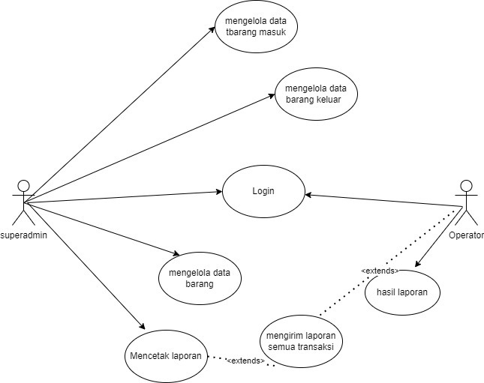
Gambar 1. Rancangan use case diagram

Perancangan Database
Perancangan Database merupakan langkah yang sangat penting dalam pembuatan aplikasi, Database dirancang untuk menyimpan dan menampung data. Untuk membuat sebuah rancangan Database yang akan digunakan pada aplikasi stok pencatatan bahan produksi dimulai dari, tipe data, panjang data, hingga jumlah tabel yang akan digunakan.
- Entity Relationship Diagram (ERD)
Sebuah ERD dibuat untuk memudahkan dalam perancangan Database yang akan dibuat, ERD ini akan membantu penulis untuk menentukan tabel - tabel dan atribut yang akan dibuat pada aplikasi berbasis web.
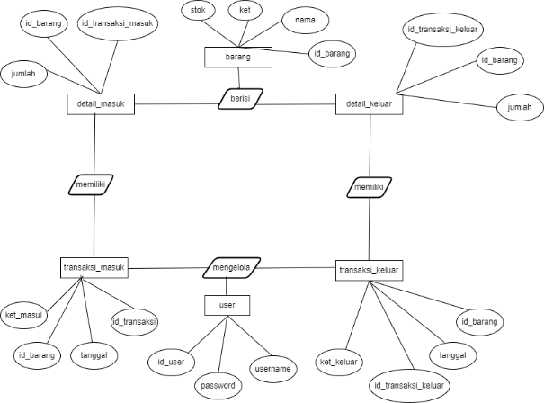
Gambar 2. Rancangan Entity Relationship Diagram

Pengujian User Accepted Test (UAT)
Pengujian UAT berfungsi untuk mengevaluasi kebutuhan dari pengguna. Dalam pengujian UAT dilakukan oleh responden dengan teknis responden mencoba langsung website pencatatan bahan produksi. Dibawah ini merupakan table sistem pengujian (UAT)
Table 1. Pengujian UAT
No | Nilai | Bobot Nilai
1 | SB (Sangat Baik) | 5
2 | B (Baik) | 4
3 | C (Cukup) | 3
4 | K (Kurang) | 2
5 | SK (Sangat Kurang) | 1

Sistem Perhitungan sebagai berikut:
Skor = $\sum_{i=1}^{5}{}\left(\frac{n}{k}\right)$ Jumlah penguji yang menjawab option i x i
Rata-rata= Skor / jumlah penguji
Skor Tertinggi = 5 x jumlah penguji
Skor terendah = 1 x jumlah penguji

HASIL DAN PEMBAHASAN

Hasil tampilan user interface (UI)

Tampilan Login
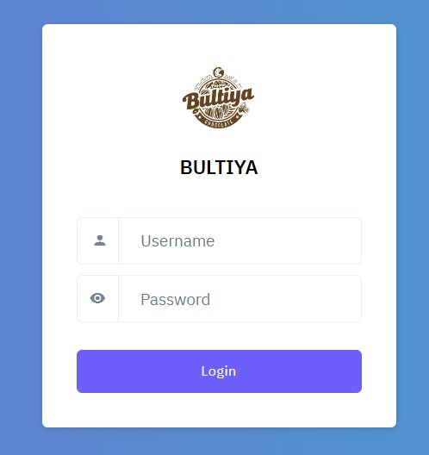
Gambar 2. Login Superadmin dan Operator

Tampilan Dashoard Superadmin
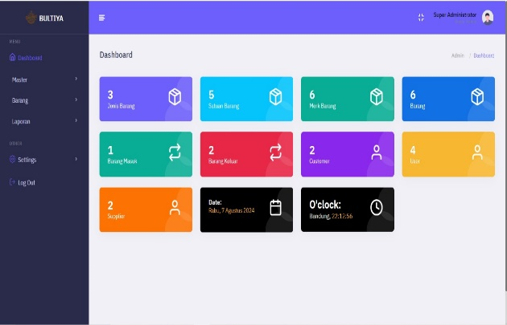
Gambar 3. Dashboard Superadmin

Tampilan Dashboard Opererator
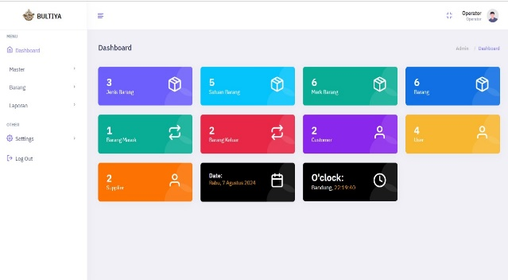
Gambar 4. Dashboard Operator

Tampilan Data Menu Master
Didalam data menu master terdiri dari 4 (empat) submenu diantaranya merk, satuan, supplier, dan customer.
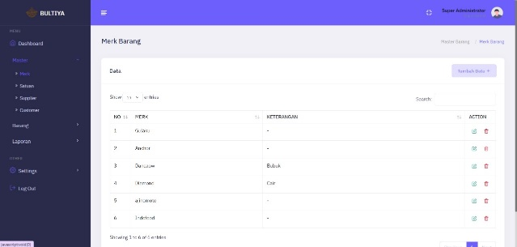
Gambar 5. Menu Master

Tampilan Menu Barang
Pada menu barang terdapat submenu yang terdiri dari 4 (empat) submenu diantaranya, menu barang, jenis barang, barang masuk, dan barang keluar.
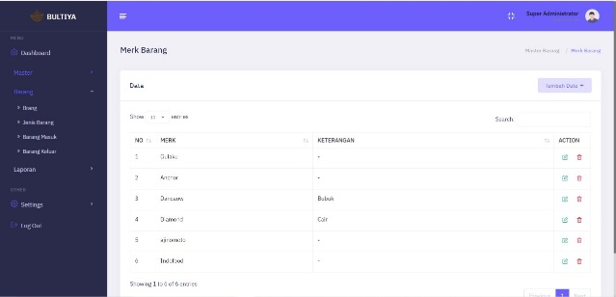
Gambar 6. Menu Barang

Tampilan Menu Laporan
Pada menu laporan terdapat submenu yang terdiri dari 3 (tiga) submenu diantaranya laporan stok barang, laporan barang masuk, dan laporan barang keluar.
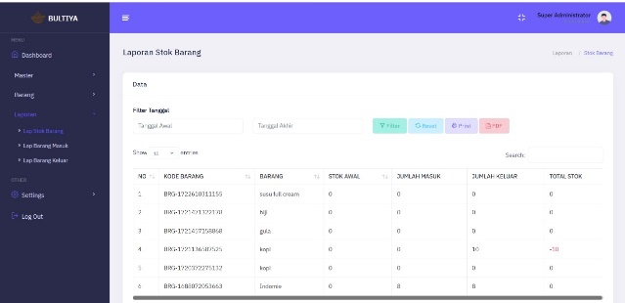
Gambar 7. Menu Laporan

Tampilan List Menu
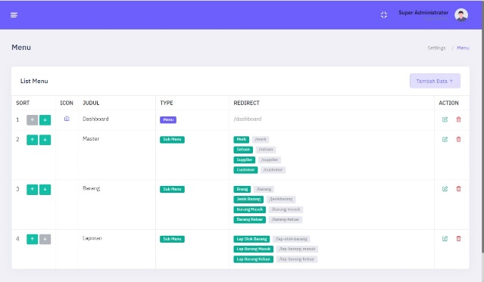
Gambar 8. Tampilan List Menu

Hasil Pengujian dan Pembahasan

Hasil pengujian UAT
Dilakukan dengan cara menyebar kuesioner user accepted test menggunakan google form dan di kirim melalui WhatsApp ke masing-masing pengguna, pengujian ini dilakukan oleh 20 ( dua puluh) responden yang terdiri dari manager,admin Gudang, operator dan staff perusahaan dari data tersebut di perolah peresentase sebagai berikut.
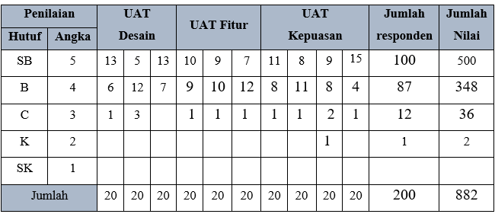
Gambar 9. Hasil Perhitungan Pengujian UAT
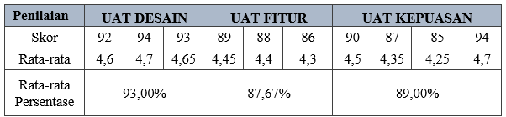
Gambar 10. Perhitungan Menentukan Skor Ideal

Gambar 10. Hasil UAT Perkategori
Dari semua survei user accepted test merupakan persentase dari nilai rata-rata untuk desain (93,00%), Fitur (87.67%), dan kepuasan pengguna (89,00%). Jadi hasil nilai rata-rata pengujian keseluruhan yang diperoleh sebesar 89,89% yang berarti bisa dikatakan sangat baik.

KESIMPULAN
Berdasarkan analisis Penelitian ini menunjukkan bahwa aplikasi pencatatan stok bahan produksi berbasis web di PT. Pesona Agri Khatulistiwa sangat penting untuk efisiensi dan akurasi pengelolaan persediaan. Sebelum implementasi, sistem manual menyebabkan lambatnya proses dan rentan terhadap kesalahan. Aplikasi ini, yang terintegrasi dengan WhatsApp, memudahkan pelaporan dan komunikasi, meningkatkan efisiensi dan akurasi data persediaan.
Pengujian User Acceptance Test (UAT) dari 20 responden menghasilkan rata-rata persentase 89.89%, menunjukkan penerimaan yang sangat baik oleh pengguna. Aplikasi ini diharapkan dapat meningkatkan efisiensi pengelolaan persediaan dan mendukung operasional perusahaan. Implementasi ini memberikan solusi efektif untuk masalah pengelolaan persediaan dan mendukung operasional perusahaan secara keseluruhan.

UCAPAN TERIMA KASIH
Penulis mengucapkan terima kasih kepada Tuhan Yang Maha Esa, Orang Tua, Dosen Pembimbing, Project Manager dan Staff karyawan PT. Pesona Agri Khatulistiwa terkait yang telah memberi dukungan terhadap penelitian ini.

DAFTAR PUSTAKA

[1] C. Renhoran, M. M. Ismail, A. A. Priyaniti, E. A. Saputra, and D. Y. H. Kumarajati, “Rancang Bangun Sistem Pemilah Limbah Medis Berbasis Arduino Dan Inductive Proximity,” Jurnal Informatika dan Teknik Elektro Terapan, vol. 12, no. 3, Aug. 2024, doi: 10.23960/jitet.v12i3.4941.
[2] H. Y. Senduk and M. N. N. Sitokdana, “Perancangan Sistem Informasi Pencatatan Gudang Berbasis Website (Studi Kasus Slingbag Salatiga),” FTI UKSW, 2022. [Online]. Available: http://jurnal.mdp.ac.id
[3] P. Nabila, T. Fahrudin, and R. B. Kotjoprayudi, “Aplikasi Berbasis Web Untuk Pencatatan Persediaan Bahan Baku Menggunakan Metode Fifo (Studi Kasus: Kini Cheese Tea, Pekalongan).”
[4] F. Fadhilah et al., “Teori Gudang Digunakan Dalam Proses Pergudangan (Tinjauan Empat Aspek),” JTLA |, vol. 1, no. 2, pp. 153–156, 2022, [Online]. Available: https://abnusjournal.com/jtla
[5] Y. Z. Surentu, D. D. M. Warou, and M. Rembang, “Pentingnya Website Sebagai Media Informasi Destinasi Wisata di Dinas Kebudayaan dan Pariwisata Kabupaten Minahasa,” Media Informasi, vol. 5, no. 1, pp. 1–17, 2020.
[6] A. Mubarak, “Rancang Bangun Aplikasi Web Sekolah Menggunakan Uml (Unified Modeling Language) Dan Bahasa Pemrograman Php (Php Hypertext Preprocessor) Berorientasi Objek,” JIKO (Jurnal Informatika dan Komputer), vol. 2, no. 1, pp. 19–25, 2019, doi: 10.33387/jiko.v2i1.1052.
[7] J. Algor, “Aplikasi Seminar Menggunakan Metode Mvc Berbasis Website Menggunakan Framework,” vol. 2, 2020.
[8] A. Saputri and A. M. Hirzan, “Aplikasi Manajemen Inventori Berbasis Mobile Menggunakan Flutter Dan Firebase Realtime Database,” Jurnal Informatika dan Teknik Elektro Terapan, vol. 12, no. 3, Aug. 2024, doi: 10.23960/jitet.v12i3.4324.
[9] A. S. Nurjaman and V. Yasin, “Konsep Desain Aplikasi Sistem Manajemen Kepegawaian Berbasis Web Pada Pt. Bintang Komunikasi Utama (Application design concept of web-based staffing management system at PT Bintang Komunikasi Utama),” Journal of Information System, Informatics and Computing, vol. 4, no. 2, p. 143, 2020, doi: 10.52362/jisicom.v4i2.363.
[10] M. Audrilia and A. Budiman, “Perancangan Sistem Informasi Manajemen Bengkel Berbasis Web,” Jurnal Madani : Ilmu Pengetahuan, Teknologi, dan Humaniora, vol. 3, no. 1, pp. 1–12, 2020.
[11] K. R. Yudistira, B. Praptono, and I. Y. Arini, “Perancangan Aplikasi Pencatatan Persediaan Gudang Pada Bengkel Muara Jaya Motor Dengan Menggunakan Metode Agile Scrum Development Application Designing Warehouse Inventory Recording In Muara Jaya Motor Workshop Using The Agile Scrum Development Method.”
[12] D. M. Dwi Utami Putra and M. Ariansidi, “Rancang Bangun Sistem Informasi Pengolahan Nilai Rapor Berbasis Web Pada SMK Negeri 1 Kotaraja,” Jurnal Sistem Informasi dan Komputer Terapan Indonesia (JSIKTI), vol. 2, no. 2, pp. 53–64, 2019, doi: 10.33173/jsikti.58.
[13] B. Harijanto, I. K. Putri, and H. N. Javier, “Penerapan Metode User Centered Design (UCD) Katalog Online Berbasis Web di Rumah Makan Alfa Lesehan Kabupaten Blitar,” Seminar Informatika Aplikatif Polinema (SIAP), pp. 147–156, 2021.

